Мұғалім: Нугманова Гулнар Есбергеновна

Сабақтың тақырыбы: Еңбектің наны тәтті
Мақсаты: Адам еңбегін бағалай білуге, нанның дастарқанға қалай келетінін, оған көптеген адамдардың еңбек сіңіретінін түсінеді, еңбек адамдарын сыйлай білуді үйренеді; оқушыларды мәнерлеп оқи білуге машықтананады.
Көрнекілігі
:Суреттер, мақал-мәтелдер т.б.
Барысы.
Тыныштық сәті.
Жан-жағына нұр шашып
Арайлап жарқын таң атса,
Жер бетінде жайқалып,
Көгеріп өссе көк майса,
Жүрегім жыли бастайды.
Оралғанда сапардан
Алдымнан жақын жан шықса,
Кездескенде достарым
Құшағын маған кең ашса,
Жүрегім жыли бастайды

Ойланайық, пікірлесейік!
-Балалар, еңбек сөзін естігенде ойларыңа не келеді?
Адамның еңбегі- саналы еңбек, оған өзің де мысал келтіріп айтуыңа болады.
Тіршілік үшін ауадай қажет, онсыз бір күн де өмір сүруге болмайды. Заттың бәрін адам баласы өз қолы, өз еңбегімен жасайды. Адам өз қолымен жасайтын еңбегі әрі сарқылмас жігерімен құдіретті.
Адам ерінбей еңбек ету арқылы қуанышқа, шаттыққа бөленеді. Еңбексүйгіштік, еңбекқорлық және еңбекті бағалай білген адам өмірде құрметке бөленеді.

Оқып үйренейік! «Еңбекпен тапқан тиын»

Жағдаяттарды талдау
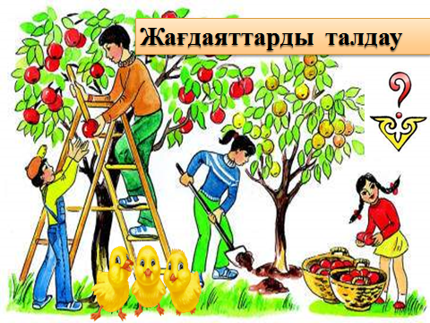

Тапсырма: Еңбек түрлерін ата
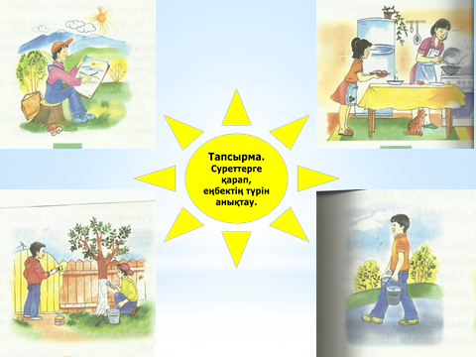

Дәйексөз
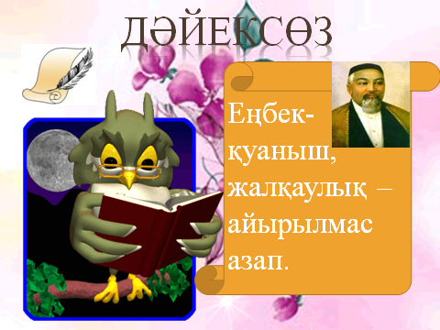

Сергіту сәті
Болайықшы осындай.
Сөзі мен әні –А. Меңжанованікі.
Жақсы бала еңбекшіл,
Ер азамат болады.
Қиындықты жеңіп кіл,
Құшағы гүл толады.
Еңбекшіл осындай,
Болайықшы, досы-ай!

Таза бала мұнтаздай,
Сүйсінеді қараған,
Ұқыпты деп бұл қандай,
Жақсы көрер бар адам.

Сахналау «Қайдан елдің бауырсақ?»
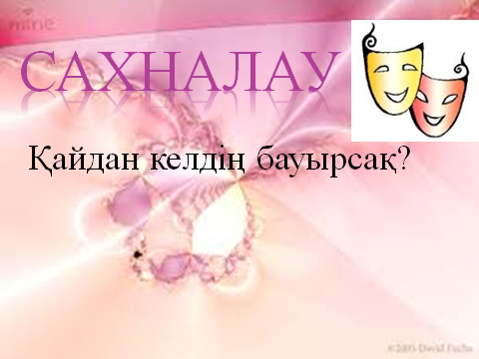

Дәптермен жұмыс
«Еңбек-бақыт бастауы»

Еңбек қоғамы Н. Назарбаев туралы
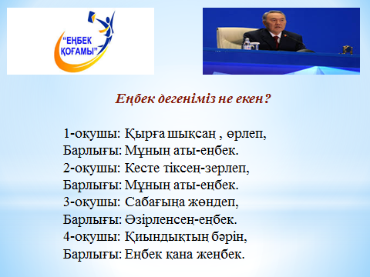
Тыныштық сәті
Еңбек
Жасампаз төрді түлетіп,
Жаңғыртқан қайта мың рет.
Шөлейтті жерді гүл етіп,
Жайқалтқан мен бір құдірет.
Бәрі де менің жеңісім,
Зейнетім, демек жемісім.
Шалқыған астық — кенішім,
Ырысты бейбіт ел үшін!
Шаттықтың әнін тербеткен,
Көресің мені жер-көктен,
Ерліктің туын өрлеткен,
Өркендеп ғалым еңбекпен.
Сондықтан ойлап ертеңді,
Сүйіп өс маған табын да.
Еңбекпен өмір өркенді,
Еңбекпен келер бағың да.
Білім терең теңіз бе,
Білім, еңбек егіз бе?
Рухани азығым –
Осы екеуі деңіз де.
Дейді атам «Білімді
Еңбекпенен сен ізде!»
Еңбек етсем, ертеңгі
Бақытыма сенемін!
Мақсатыма жеткізер
Уақытыма сенемін!

Бекітемін: Бекжанова Н.

Тақырыбы: “Еңбек ер атандырар ”
Мақсаты: Балалардың тілдерін шағын халық ауыз әдебиеті арқылы дамыту
Міндеті: Балаларды еркін сөйлеу білу мүмкіндігін дамыту. Өздеріне сұрақ бере отырып ой-өрісін дамыту. Балала
рдың әдеби сөздік қорын молайту. Үлкендерді сыйлауға, олардың еңбектерін құрметтеу білу үйрету. Балаларды тапқырлыққа, туған тіліне сүйіспеншілік тәрбиелеу.
Құралдар: эмблемалар, суреттер, схема, ойын атрибуттары, 2 жалау, үнтаспа.
Сайыстың барысы:
Кел балалар, ойнайық,
Ойнайық та, ойлайық.
Қандай жұмбақ болса да,
Шешпей оны қоймайық!
Ойшыл болса қай бала,
Тез табады сол ғана!
Кел, ойланып көрейік,
Қызық жұмбақ айнала!
- Бүгін біз “Еңбек ер атандырар ” атты сайысын өткіземіз. Әр бала кішкентай болса да, ата-аналарына, отбасы мүшелеріне, достарына көмектесіп, қолғабыс жасаулары керек. Адам жас кезінен еңбекқор, тілалғыш болса, ондай балаларды бәрі жақсы көреді, сыйлайды, үлкендердің батасына ие болып, алғысқа бөленеді. Еңбекке адам жас кезінен ұмтылғаны абзал.
“Еңбек ер атандырады” деген халық мақалы бар. Еңбек –адамның атақ-даңқын шығарады. Еңбектеген адам жеңісті, қуанышты болады. Сондықтан, бүгінгі сайысымыздың тапсырмалары еңбекке байланысты.
- Алдымен балалар, сендерге екі топқа бөліну керек. “Жұлдыздар” және “Түймедақ” тобына. “Жұлдыздар” топ басшысы, ал “Түймедақ” топ басшысы сайланады.
- Сендердің ұпайларыңды санауға және қай топ жеңетінің бізге әділ қазылар керек, оларды біз қонақтар ішінен сайлаймыз.
- Қай топ бірінші тапсырмаға жауап беретінің санамақ арқылы таңдайық, ол үшін топ басшылары ортаға шығындар, ал Жарас санамақ арқылы табады:
- Қағаз, қалам,
Қолға алам.
Елге барам,
Малшы болам.
Сиыр бағам.
Отын шабам,
Оны жарам.
Алау жағам.
Он атта
Оң жаққа.
- I- тапсырма: “Жұмбақ шешу”
- Әр топқа мен мамандықтар туралы жұмбақ жасырамын, ал сендер жауабын тауып, оның мағынасын ашып айтасыңдар. Жауаптарың дайын болса жалау көтересіңдер. Егер жауап дұрыс болмаған жағдайда басқа топтан ойыншы жауап беруге болады.
Өрнектеп, сәндеп,
Тiгiстерiн бүгетiн.
Солпысын жөндеп,
Кiм көйлек тiгедi?
(Тiгiншi)
Жалтылдап қалағы,
Салатын кiм қаланы?
(Кiрпiш қалаушы)
Оның тiккен бұйымы,
Аяғыңды қаптайды,
Шыға қалса жұлымы,
Әдемiлеп баптайды.
(Етiкшi)
Қалпағы ақ қарасаң,
Дәрiгер емес, бiрақ ол.
Дәм мәзiрiн қаласаң,
Алға ұсынып тұрады ол.
(Аспаз)
Дабылға тез жететін,
Жалынға сүңгіп кететін.
Қақалса да түтiнге,
Тайсалмайтын батыл кiм,
Жасқанбайтын батыр кiм?
(Өрт сөндiрушi)
Өскен шашты жаратпайтын,
Қайшысы бар жалақтайтын.
(Шаштараз)
II- тапсырма “Жұмбақ құрастыру”.
- Енді сендер өздерін схема арқылы жұмбақ құрастырып, қарсылас топқа оны жасырасыңдар. Ол үшін сендерге суреттер таратамын. Қай топ бірінші бастайтының бізге көмекке санамақ керек.
- Бекслан мен топ басшылары ортаға шығады:
- Қоян қашқын,
- Қайда қаштың?
- Тоғайға қаштым.
- Неге қаштың?
- Сенен састым.
- Неге састың?
- Ізімді бастың.
- Ендеше қашпа.
- Мылтығыңды таста.
- Оң атта
- Екі топқа кастрюль, балға, кітап, қайшы суреттері таратылады.
Схема: (Т.А.Ткаченко әдісімен құрастырылған сызбасы:
1-сызба- ағаштан, темірден, пластмассадан, шыныдан жасалған заттардың суреттері.
2-ші сызба - адам бейнесінің сызбасы.
3-сызба-қол)
- Мысал: ол зат темірден жасалынады, аспазшы қолданады, оның ішіне ас пісіреді.
- III- тапсырма “Өтірік өлеңдер”
- Сендер өтірік өлеңдерді мұқият тыңдап, оның ішінде не өтірік екенің тауып айтыңдар.
Өнербек санамақ айтады:
- Біреу дедік.
Екеу дедік.
Үшеу дедік.
Төртеу дедік,
Сан ішінде кім ұтты?
- Жетеу ұтты.
- Оңды қайда тастадың?
Оңға қарай бас адым.
1. Ақ тауыққа мініп ап,
айға жеттім зымырап.
Екпінінен тауықтың,
Кетті бұлттар ыдырап.
2. Сүтін сауып торғайдың,
Жетім тайды өсірдім,
Аққу жегіп арбаға,
Бүкіл елді көшірдім.
3. Инеменен жер қазып,
су шығардым шөл жерге,
елікпенен су тасып,
бөгет салдым көлдерге.
4. Мініп алып құртқа,
өрмеледім бұлтқа,
алып келіп айды,
көрсеттім жұртқа.
Сергіту сәті: “Қаражорға” – балалар әуенді ырғақтық қимылдар жасайды.
- IV – тапсырма “Мақал-мәтелдер”, сендер қарсылас айтқан мақалдың мысалын келтіресіңдер.
*Адам жерге нәр береді,
жер адамға нан береді.
*еңбек етпеген ішіп-жемейді.
*кім еңбек етсе – соның қарны тоқ.
*еңбектің наны тәтті,
жалқаудың жаны тәтті.
- V – тапсырма “Жаңылтпаштар”, мен сендерге жаңылтпаш айтамын, ал сендер жылдам және дұрыс айту керек.
- Бауыржан санамақ айтады:
- Өгіз семіз.
Жылқы қонды.
Түйе қомды.
Сиырым сүтті.
Саулығым құтты.
1. Ала қарға қарға қонды,
Қара қарға қарға қонды
2. Бір қыз кесте тікті,
кестесін түсте тікті.
3. Ақ тай ақ па?
Қара тай ақ па?
- ойын өткізіп жіберейік халық ойыны “Соқыр теке”
ойын шарты: балалар шеңбер құрып тұрады, ортада көзі таңылған “тентек текені”шақырады.Балалар бәрі қосыла өлеңді айтады. өлең айтылып болысымен, “соқыр теке” балаларды ұстауға ұмтылады.
- Соқыртеке” бақ, бақ,
біз айтамыз тақпақ.
Мықты болсаң, кәнеки,
Бірімізді тап, тап.
- Осымен сайысымыз аяқталды, әділ қазылар сендердің ұпайларыңды санап, қай топ жеңгенін айтады.
- әр мерекелерде ең қызық, көңілді айтыс жарысы болатын. Ортаға екі ақын шығып адамдардың көңіл-күйін көтеретін. Бүгін біз де қыз бала мен ұл баланың айтысын тамашалаңдар.
Ұл: Қыздар, қыздар құртыңнан,
Қуып келдім жұртыңнан.
Сол құртыңнан бермесең,
Тесіп шықсын ұртыңнан
Қыз: Бала, бала, қырт бала
Аузымдағы құрт ғана.
Сілекейлеп берейін
Сусын болсын жұт бала.

Ұл: Қасқыр, қасқыр қара ала,
Өтірікке қараша.
Қой болмаса далада,
Осы қызды жарала.
Қыз: Маң төбетім барады,
Қасқырларды алады.
Содан кейін:қар, бәлем!
Тап өзіңді қабады.
- Тамаша балалар. өздерін білімді де, ақылды да, өнерлі де бала екенсіңдер. Өте риза болып, көңілім сендерге толып отыр. Енді ақырғы сөзді әділқазыларға берейік.

